Baccalauréat Professionnel
« Maintenance des Équipements Industriels »
ÉPREUVE E1 : Épreuve scientifique et technique
Sous-épreuve E11 (unité 11) :
Analyse et exploitation de données techniques
SESSION 2019
CORRIGÉ
DOSSIER QUESTIONS-RÉPONSES

PROBLEMATIQUE GENERALE :

Un client désire emballer de nouveaux produits de congélation. Les cartons seront plus lourds que le standard de cette ligne de production. Ils auront également des dimensions différentes. Le service méthode vous demande l’aptitude du système à produire pour ce client.
Vous devez vérifier si le système supportera ces nouvelles contraintes.
Q1 | Analyse fonctionnelle du palettiseur | DTR 3/11, DTR 11/11 |  | Nbre pts : 15/200

Q1.1 Compléter le diagramme d’analyse fonctionnelle de niveau 0 du robot de palettisation ci-dessous :
Réglages
Données venant du logiciel

Marche/arrêt
Energies électrique et pneumatique

Cartons palettisés
Cartons non palettisés

Palettiser les cartons

Palettes
A-0

Palettiseur

Données : Cartons non palettisés, palettiseur, palettiser les cartons, palettes, cartons palettisés, énergies électrique et pneumatique, marche/arrêt, réglages, données venant du logiciel.

Q1.2 A l’aide du diagramme FAST (DTR 11/11) :

Quelle fonction de service assure ce palettiseur ?
………………………Palettiser des cartons……………………………….

Quelle solution technique permet de “Transformer une énergie pneumatique en énergie mécanique de translation” ?
……………………………Vérin pneumatique…………………………………………………….

Quelle partie du palettiseur permet de saisir les cartons ?
…………………………………Tête de robot……………………………………………………….

Q1.3 A l’aide du diagramme FAST (DQR 8/18) et de la figure ci-dessous, cocher les mouvements possibles des éléments du palettiseur listés ci-dessous :

Tête de robot

Cadre du chariot
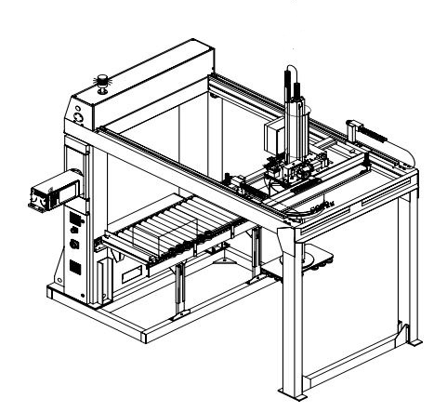
X
Y
Z
Bras télescopique
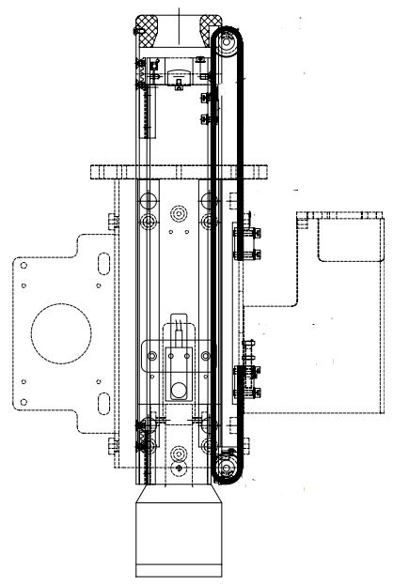
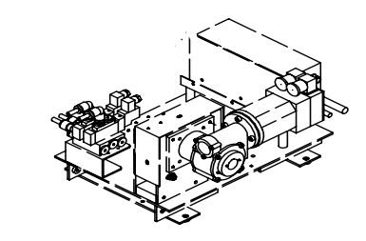
Chariot
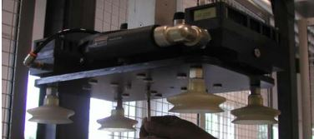

Parties du palettiseur | Mouvements possibles
 | Translation |  |  | Rotation
 | Tx | Ty | Tz | Rx | Ry | Rz
Chariot par rapport au cadre du chariot | X | X
Tête de robot par rapport au cadre du chariot |  |  | X |  |  | X

Q2 | Analyse cinématique de la tête de robot à pinces | DTR 2/11, DTR 8/11, DTR 9/11 |  | Nbre pts : 43,5/200
Q2.1 Compléter les classes d’équivalence ci-dessus :
Nota : Certains éléments apparaissent dans plusieurs classes d’équivalence (vis et éléments standardisés).

Pièces à exclure : {40 (x2)}

Bâti : {SE1} = {02,03, 07(x2), 08 (x4),11, 12, 13 (x4),14 (x4), 15 (x4), 16 (x2), 17 (x4), 18 (x4), 19 (x4),
20 (x2), 21 (x4), 22 (x4), 24 (x2), 25 (x2), 26 (x24), 27 (x8), 28, 29, 30 (x2), 31 (x8), 32 (x4),35,
41 (x16) }

Pince gauche : {SE2} = {01, 03, 04, 05, 06, 08 (x4), 09, 10 (x4),13 (x4)
14 (x4), 15 (x4), 23 (x2), 33 (x2), 34, 36 (x2)}

Pince droite : {SE3} = {01, 34, 33(x2), 36 (x2)}

Disque : {SE4} = {8 (x5), 10 (x5) 37, 38, 39}

Galet pince gauche : {SE5} = {24}

Galet pince droite : {SE6} = {24}

Q2.2 Repérer, sur le schéma cinématique 3D ci-dessous, les différentes classes d’équivalence SE1, SE2 et SE3 :
Schéma cinématique 3D tête de robot à pinces

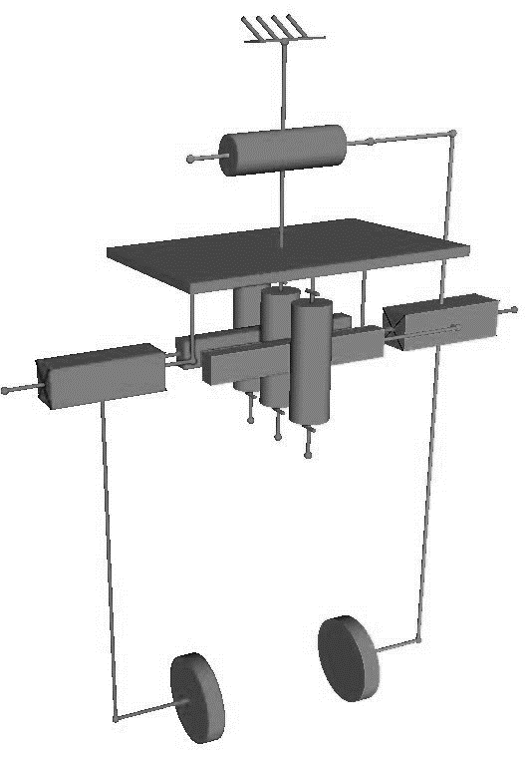
$$\vec{x}$$
$$\vec{y}$$
$$\vec{z}$$
SE2
SE3
SE1

Q2.3 Compléter le tableau ci-dessous :

 |  | Nom et axe de la liaison
Entre SE1 et SE2 |  | Nom de la liaison :  LIAISON GLISSIERE  Axe : X
Entre SE1 et SE3 |  | Nom de la liaison :  LIAISON GLISSIERE  Axe : X

Q2.4 Dessiner (à l’aide du tableau des liaisons DTR 2/11) les liaisons cinématiques dans les 2 bulles ci-dessous :
SE6
SE2
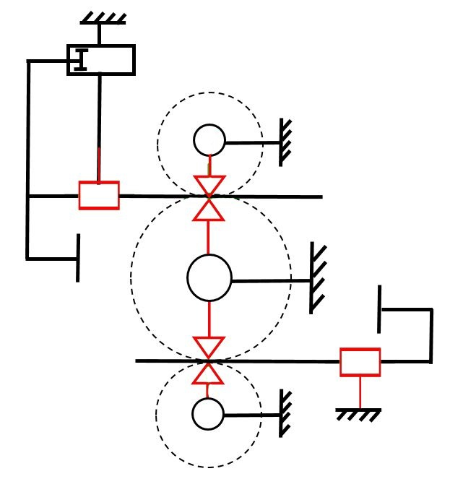
X
Y

SE5

SE1

SE3

SE4

Schéma cinématique tête de robot à pinces – vue de dessus

Problématique N°1 :

Dans le cadre de la vérification de l’aptitude du système à soulever des cartons plus lourds, on vous demande de vérifier l’effort de pincement sur les cartons pour répondre au besoin du client.

Q3 | Analyse statique | DTR 6/11 |  | Nbre pts : 51,5/200

Hypothèses :

On suppose :
- Le problème plan.
- Les 2 bras de pinces parfaitement identiques.
- La face d’appui sur les cartons parfaitement planes.
- Le système est en équilibre.
- Le poids du carton de 15 kg s’appliquant au centre de gravité du carton de forme rectangulaire parfaite.
- Le coefficient d’adhérence carton/pince µ =0,4 (µ = Tan φ = T / N)

1 gauche
1 droit
carton
G
x
x
A
B
42 droit
42 gauche
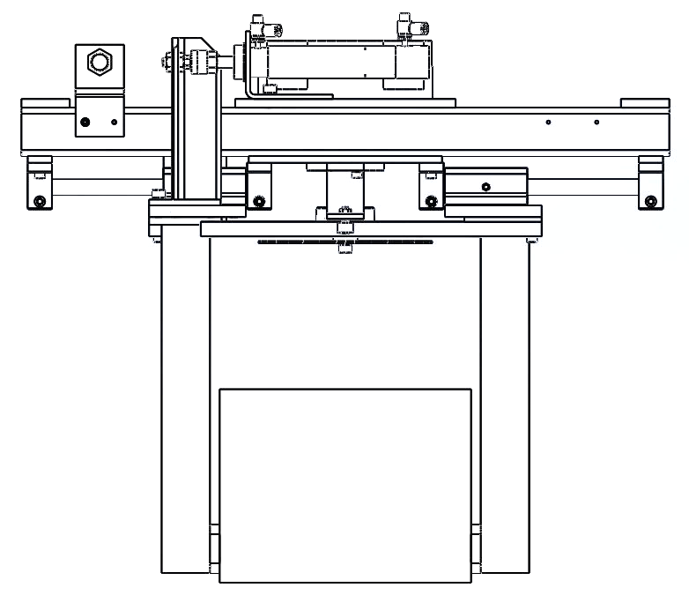

Q3.1 Isolement du carton.
Compléter le tableau bilan des forces ci-dessous.
(Placer un ? lorsque la donnée est inconnue).

G
carton
x
x
A
B
φ

Forces extérieures | Point d’application | Droite d’action | Sens | Intensité en N
$\overset{→}{II A 42 gauche / carton II}$ | A |  | ? ou | ?
$\overset{→}{II B 42 droit / carton II}$ | B |  | ? ou | ?
$\overset{→}{Pcarton}$ | G | verticale |  | 150N

Q3.2 Sur la figure DQR 10/18, tracer les directions des 3 actions :

Résolution graphique :

Sur la figure ci-dessous, nous allons déterminer graphiquement les efforts exercés sur le carton en A et en B.

On prendra g = 9,81 m/s²

Q3.3 Calculer le poids du nouveau carton à mettre en place :
$\text{∥}\vec{P}\text{∥}\text{ =}$147,15 N
P = m.g = 15x9,81 = 147,15 N

G
carton
x
x
A
B
φ

I

Q3.4 Tracer le dynamique des forces.

Dynamique des forces
+ origine du dynamique

A2/1
Echelle des forces : 1 cm → 20 N

P

B2/1

Q3.5 Compléter le tableau des résultats ci-dessous :

Forces extérieures | Intensité en N
II A 42 gauche / carton II | 212 (10,6cm)
II B 42 droit / carton II | 212 (10,6cm)

Pour la suite de l’étude, on prendra II A 42 gauche / carton II = II B 42 droit / carton II = 210N.

Q3.6 Pour rappel : le coefficient d’adhérence carton/pince µ =0,4 (µ = Tan φ = T / N)
Calculer φ :
φ = tanˉ¹ 0,4 = 21,80°

Q3.7 A l’aide du DTR 6/11, calculer l’effort normal N :
Cos φ = N / F

N = Cos φ x F = Cos 21,80 x 212 = 196,84 N

Q3.8 Calculer l’effort maximum Fv développé par le vérin CMK2-FA-32-100 sachant que la pression d’utilisation est de 10 bars (voir formule sur DTR 6/11) :

F = p.S…application numérique : Fv = 1xπ.32²/4 = 803,84N
$\text{∥}\vec{Fv}\text{∥}\text{ =}$803,84N

Q3.9 Ce vérin conviendra-t-il pour le changement de cartons sur la ligne de palettisation ? Argumenter votre réponse.

Le vérin convient, les efforts sur le carton doivent être de 196,84 N au minimum et la force développée par celui-ci est de 803 ,84 N donc supérieure.

Problématique N°2 :

La partie supérieure de l’accouplement rapide est monté sur le bras télescopique à l’aide de 2 vis à tête cylindrique à 6 pans creux M3x20–3.6 et rondelles M3 DIN 433. Lors de l’entretien hebdomadaire, le service de maintenance constate une déformation de ces vis. On vous propose d’étudier cette déformation et d’y proposer une solution.

Q4 | Résistance des matériaux | DTR 5/11, DTR 7/11 |  | Nbre pts : 45/200
Vis à tête cylindrique à 6 pans creux
M3x20–3.6
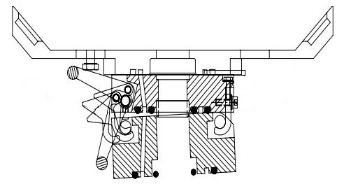
Bras télescopique
Partie supérieure de l’accouplement rapide
Partie inférieure de l’accouplement rapide Rep 29
Tête de robot à pinces
Rondelles M3 DIN 433
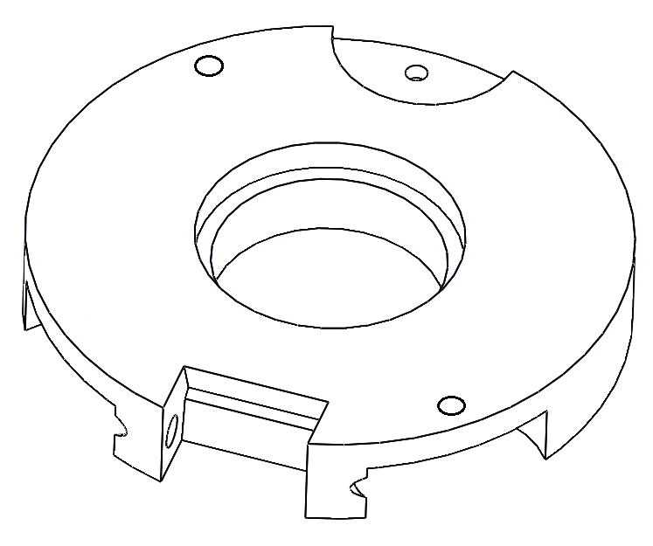
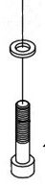

Données :
- Vis à tête cylindriques à 6 pans creux M3x20-3.6
- Nombre de vis 2
- Coefficient de sécurité k = 4
- Masse de la tête à pinces : 20 kg
- Poids du carton : 250 N

Q4.1 Quelle contrainte subissent ces vis ? Entourer la bonne réponse :

Compression Torsion Traction

Q4.2 A partir de DTR 5/11, donner la valeur de la résistance de la matière constituant les vis :

Re = 180 Mpa

Q4.3 Calculer le poids du système carton + tête de robot à pinces, en déduire la valeur de la force sur chaque vis :

P = m.g = (250 + (20 x 9.81)) /2 = 223,1 N

F=223,1 N

Q4.4 A l’aide du document DTR 5/11, donner la formule du calcul du diamètre d3 de la vis étudiée :

d3 = d – 1,2268 P

Q4.5 A partir du document DTR 5/11, donner la valeur du pas :

p = 0,5 mm

Q4.6 Calculer le diamètre du noyau d3 :

d3 = 3 – 1,2268 x 0,5 = 2,3866 mm

d3 = 2,3866 mm

Q4.7 Calculer l’aire de la section d’une vis sollicitée :
Rappel : aire d’un disque : S=π R²

S=π x (2,3866/2)²

S=4,47 mm²

Q4.8 A partir du document DTR 7/11, calculer la contrainte σ dans une vis :

σ = N / S = 223,1 / 4,47 = 49,91 Mpa

σ = 49,91 Mpa

Q4.9 A partir de DTR 7/11, calculer Rpe, résistance pratique d’élasticité de la matière des vis :

Rpe = Re / k = 180 / 4

Rpe= 45 Mpa

Q4.10 Ecrire la condition de résistance d’une vis :

σ > Rpe

Q4.11 La condition de résistance est-elle respectée ? Argumenter.

Non car 49,91 Mpa < 45 Mpa

Q4.12 Sinon, proposer une solution pour résoudre le problème.

Augmenter le diamètre de la vis
Augmenter le nombre de vis
Changer la classe de qualité de la vis

Afin d’améliorer la résistance des vis, le service de maintenance de modifier la partie supérieure de l’accouplement rapide en y ajoutant 2 trous taraudés et 2 évidements pour y introduire 2 vis à tête cylindriques à six pans creux M3x20-3.6 supplémentaires.

Q5 | Dessin technique |  |  | Nbre pts : 15/200
Vue en perspective - partie supérieure de l’accouplement rapide
Ancienne version

Vue en perspective - partie supérieure de l’accouplement rapide
Nouvelle version

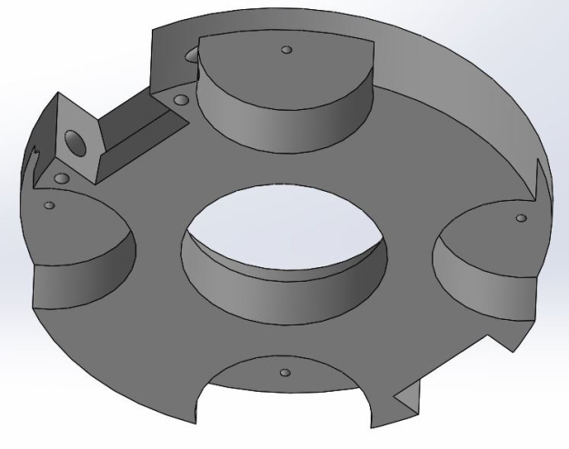
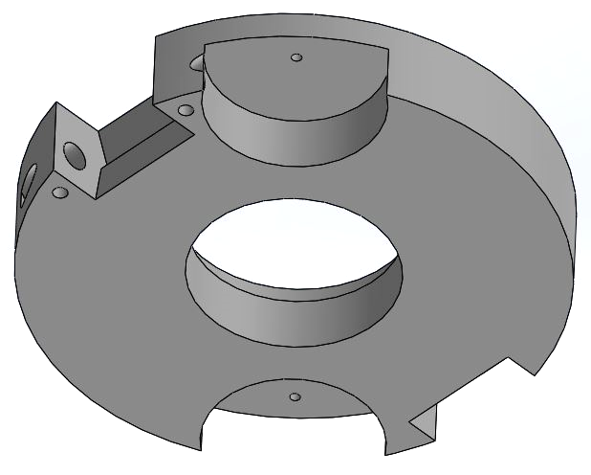

Q5.1 Terminer le dessin de définition Figure 1 du DQR 16/18 en complétant :

- La vue face en ajoutant 2 trous taraudés M3 débouchants + 2 évidements
- La vue de gauche en coupe A-A

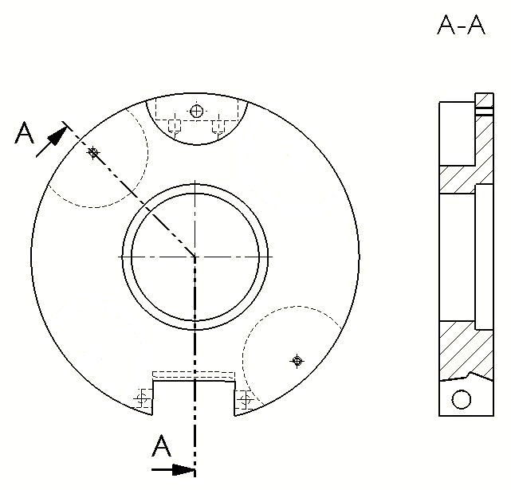

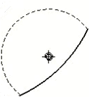

Figure 1

Problématique N°3 :

On souhaite vérifier la course du vérin (Référence : CMK2-C-FA-32-100) pour répondre au besoin du client qui souhaite emballer un produit de congélation de dimensions différentes. On va vérifier que l’ouverture de la pince est conforme au cahier des charges du client. Carton mini dimension : 275 mm.

Remarque : roulement sans glissement entre pinces et disque aux points C et D.

Q6 | Analyse cinématique | DTR 4/11, DTR 10/11 |  | Nbre pts : 30/200

Q6.1 A partir du document DTR 4/11, donner la course du vérin :

C = 100 mm (soit 20 mm sur la figure 2)

Q6.2 Indiquer la nature du mouvement de la pince droite par rapport au bâti :

Mouvement de translation

Q6.3 Indiquer la nature du mouvement du disque par rapport au bâti :

Mouvement de rotation

Q6.4 Indiquer la nature du mouvement de la pince gauche par rapport au bâti :

Mouvement de translation

Sur la Figure 2 DQR 18/18 :

Q6.5 Tracer T_{A Pince gauche/Bâti} la trajectoire de A∈pince gauche/Bâti :

Q6.6 Tracer T_{B Pince droite/Bâti} la trajectoire de B∈pince droite/Bâti :

Q6.7 Tracer A’ la nouvelle position du point A pince fermée :

Q6.8 Tracer B’ la nouvelle position du point B pince fermée :

Q6.9 Mesurer la taille des cartons les plus petits que l’on puisse saisir :

D = 230 mm (46 mm mesuré)

Q6.10 Conclure et justifier si l’ouverture de la pince est conforme au cahier des charges :

L‘ouverture est conforme au cahier des charges car la taille minimum des cartons que peut attraper la pince est de 230 mm.

Echelle : 1/5
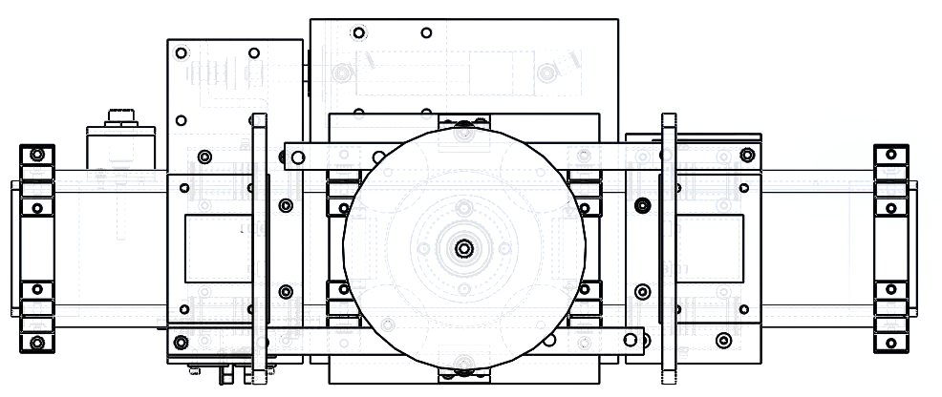
X
X
A’
B’
C
D
D = 46 mm
20 mm
20 mm
20 mm
X
X
A
B

Figure 2
Pince ouverte
(Tête de robot en vue de dessous)

